Sztuka kl.IId
Dzień dobry na dzisiejszą lekcję sztuki proponuję wydrukować i wyciąć witraż domku, można ich wyciąć kilka i przymocować do szyby w oknie.
Powodzenia😉
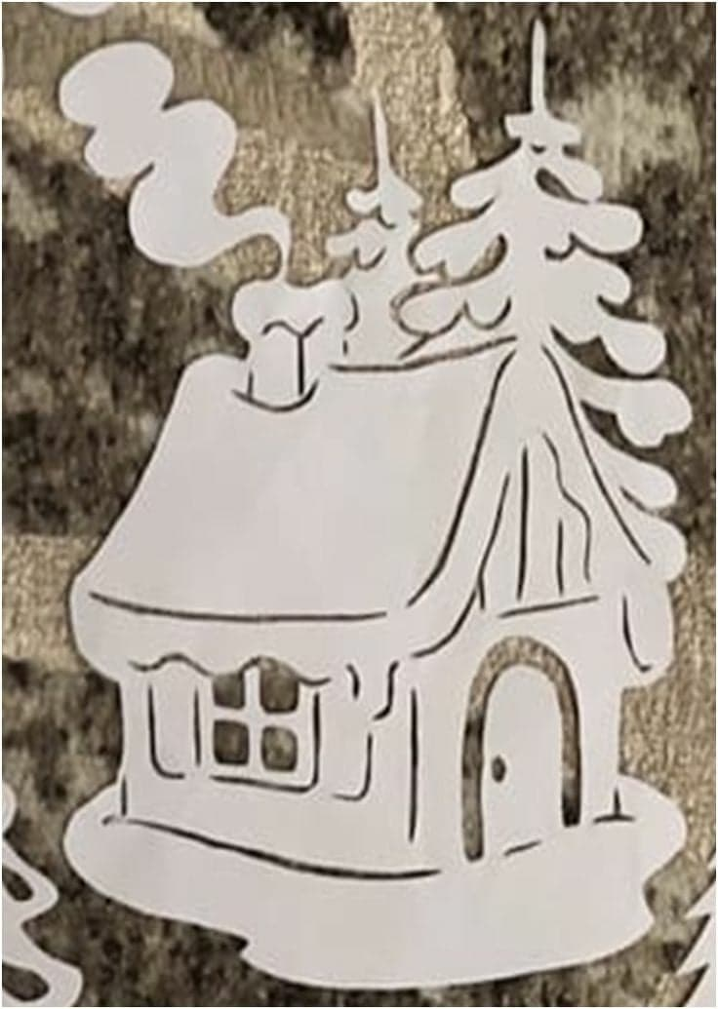

Jeśli dla kogoś jest to trudne do zrobienia to proponuję pokolorowanie, wycięcie i naklejenie na karton Mokołaja
